Ime i prezime učitelja:
Razredni odjel: | 5. | Red. broj. sata: |  | Nednevak:
Naziv nastavne jedinice: Što je učenje – izrada umne mape
Predmetno područje:  C Kultura i mediji |  | Tip nastavnoga sata:  obrada/ponavljanje, dvosat |  | Nastavni oblici:  frontalni, individualni i skupni rad
Odgojno-obrazovni ishodi na razini predmetnoga kurikuluma
- A.5.3. Učenik čita tekst, izdvaja ključne riječi i objašnjava značenje teksta.
- C.5.1. Učenik izdvaja sadržaje koji promiču pozitivne vrijednosti i potiču
pozitivne komunikacijske obrasce.
- C.5.2. Učenik uočava vezu teksta i svijeta koji ga okružuje.
- A.5.1. Učenik govori i razgovara u skladu s interesima, potrebama i iskustvom.
Odgojno-obrazovni ishodi na razini teme
- Razlikuje književni tekst od neknjiževnoga teksta.
- Izdvaja ključne riječi i piše kratke bilješke o tekstu na temelju izdvojenih podataka.
- Prepoznaje vrijednost popularnokulturnoga teksta u kontekstu svakodnevnoga života.
- Čita i istražuje o temi u različitim izvorima te prikuplja pojedinosti za izradu umne mape.
Odgojno-obrazovni ishodi na razini aktivnosti
Učenik će:
– utvrditi temu i odrediti osnovnu misao/tvrdnju teksta te ju potkrijepiti navodom
– primijeniti znanje o trodijelnoj kompoziciji teksta i izlaganja (uvod, razrada, zaključak)
– sažeti prikupljene sadržaje o zadanoj temi
– izraditi umnu mapu
– izložiti zaključak rada u skupini
– osvijestiti važnost kritičkoga pristupanja različitim popularnoznanstvenim tekstovima, kako u smislu informiranja, tako i u smislu obrazovanja
– razvijati sposobnost čitanja s razumijevanjem, usmjerenoga čitanja i argumentiranog oblikovanja vlastitih stavova.
Tijek sata (artikulacija) |  |  |  |  | Aktivnosti za učenike
1. sat
Uvodni dio:  5 min | Razgovor: Ispričaj kako učiš. Kako organiziraš učenje: kad, gdje i koliko često učiš? Jesi li zadovoljna/zadovoljan rezultatima učenja? Podijeli s učenicama/učenicima u razredu svoj način učenja i poslušaj kako to rade drugi. Sigurno ćeš čuti pokoji koristan savjet. Nauči kako učiti.  Najava teme: Rad na neknjiževnome tekstu, podsjećanje na važnost argumentiranoga iznošenja svojih stavova i tvrdnji. |  |  |  | – usmeno se izražava – razgovara  aktivno sluša
Glavni dio:  6 min  15 min  15 min | Čitanje neknjiževnoga teksta Što je učenje, kratak razgovor o pročitanome tekstu (objava dojmova). Što je o učenju rekao engleski obrazovni savjetnik Tony Buzan? Slažeš li se da je učenje najvažnija životna vještina?  Rad na tekstu u skupini: (4 skupine po 5 učenika, 2 učenika obilaze skupine i svaki ima zadatak pratiti rad u dvjema skupinama, objavu rezultata praćenih skupina te prema svemu zapaženome zaključiti i pisano oblikovati cilj rada u skupinama, a ujedno i cilj sata).  Riješi zadatke koji slijede i u bilježnicu zabilježi ono što smatraš važnim u svakomu pojedinom zadatku.  1. Uoči u tekstu od kojih se aktivnosti sastoji učenje. Navedi ih redom kojim ih trebaš provoditi da bi uspješno učila/učio.  2. Izdvoji rečenicu u kojoj je ponavljanjem istoga glagola istaknuto što trebaš činiti da postaneš uspješna/uspješan u učenju.  3. U kojemu slučaju naučeno gradivo brzo zaboravljamo? Kako naučeno znanje postaje trajno i korisno?  4. Bilo bi lijepo da novo znanje uvijek možeš steći u igri, lako i brzo, no to nije uvijek moguće. Izdvoji rečenice koje potvrđuju ovu tvrdnju.  5. S kojom je vještinom u tekstu uspoređena vještina učenja? Koja ti je osobina potrebna da savladaš obje vještine? Odgovore argumentiraj rečenicama iz teksta.  6. Predstavi način učenja ili savjet za uspješno učenje koji bi mogao pomoći ostalim učenicima tijekom učenja ili pri organizaciji učenja.  Objava rezultata rada u skupini:  – učenici svake pojedine skupine iznose zaključke skupine o organizaciji učenja odgovarajući na postavljena pitanja, ostali učenici pažljivo slušaju, dopunjuju i/ili komentiraju objavu i zaključke skupine  – učenici „promatrači“ iznose svoja zapažanja o radu praćenih skupina i njihovim izlaganjima, te objavljuju zaključak o cilju rada u skupini. |  |  |  | – usmeno se izražava o pročitanome  – razgovora i razmjenjuje mišljenje  – bilježi zapaženo i bitno  – čita i snalazi se u tekstu  – aktivno sluša, iznosi svoja zapažanja, komentira i argumentira svoje mišljenje, zaključuje o radu u skupini
Završni dio (sinteza):  4 min | Zadatak: Izdvoji najzanimljiviji prijedlog ili savjet za učenje koji si čuo od ostalih učenika u razredu. U kojoj ćeš ga situaciji primijeniti?
2. sat
Uvodni dio:  5 min | Izdvoji svoju jaku stranu – u kojim si aktivnostima učenja uspješan? Što ti predstavlja najveću poteškoću među aktivnostima učenja ili što ne činiš rado? Što tebe najčešće ometa u koncentraciji? Predloži rješenje: osmisli način kako si pomoći da ostaneš koncentriran tijekom učenja. Razgovaraj o tome s ostalim učenicima u razredu i izmijenite svoja iskustva. |  |  |  | – razgovara i razmjenjuje mišljenje s ostalim učenicima
Glavni dio:  25 min  10 min | Izrada umne mape  U dijelu Klikom u svijet pronaći ćeš korisne savjete za izradu umne mape. Posluži se i internetom pa pronađi još zanimljivosti o umnoj mapi. Izradi umnu mapu kojom ćeš isplanirati aktivnosti i organizaciju svojega učenja.  Objava rezultata  Učenici mogu prošetati po razredu, promotriti umne mape ostalih učenika i zaključiti da je svaki učenik napravio svoju umnu mapu te da učenje planiramo prema vlastitim sposobnostima i potrebama. |  |  |  | – istražuje ostale izvore, primjenjuje pročitano (izrada umne mape)
Završni dio:  5 min | Sinteza:  Prokomentirati što je važno za uspješno učenje te pravila po kojima se izrađuje umna mapa. Navesti vlastite primjere u kojima bi umna mapa olakšala učenje.  U digitalnome udžbeniku, 1. dio, u rubrici Analiziram riješi kviz i provjeri naučeno o organizaciji učenja. |  |  |  | – zaključuje o temi,  iznosi bitno
Postupci potpore: | – osigurati dodatno vrijeme za izradu umne mape  – osigurati učeniku pomoć učenika u skupini  – učeniku pripremiti prilagođene pisane i slikovnu uputu za izradu umne mape uz usmene podršku učitelja i ostalih učenika.
Postupci i oblici vrednovanja i samovrednovanja | Vrednovanje za učenje: |  | Vrednovanje kao učenje: |  | Vrednovanje naučenoga:
Postupci i oblici vrednovanja i samovrednovanja | – opažanje učenikovih aktivnosti, ponašanja i zalaganja tijekom učenja. |  | – učenik usklađuje osobne odgovore s mišljenjem skupine, cijeloga razreda i učiteljice  – komentira rad ostalih učenika (izradu umne mape) i aktivno sluša njihova izlaganja. |  | – učenički uradci (skupinski rad).
Plan ploče | Što je učenje  Neknjiževni tekst:  – govori o različitim temama, primjerice o znanosti, o temama iz svakodnevnoga života poput sporta i zabave  – nema likova, kitica i stihova, a rečenice nisu umjetnički oblikovane.  Tema teksta: pravilna organizacija učenja  Ključna riječ / ključni pojam – učenje  Primjer umne mape (digitalni udžbenik, 1. dio, rubrika Povezujem)  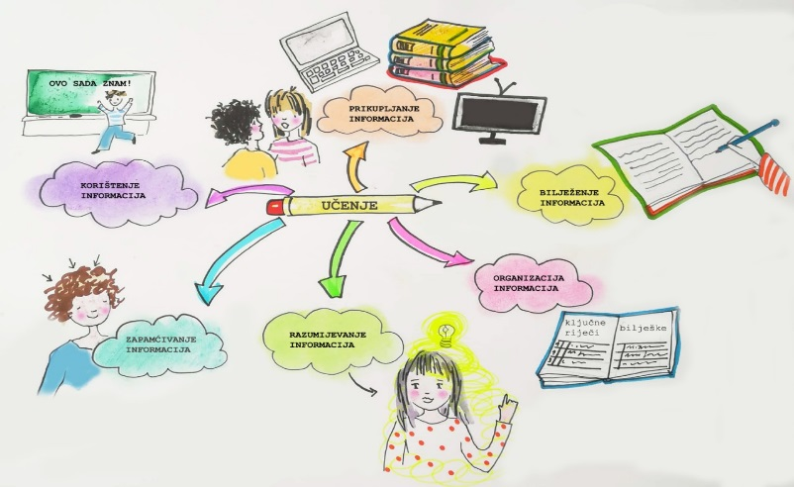
Nastavni materijal | udžbenik Hrvatski bez granica 5, radna bilježnica Hrvatski bez granica 5, učeničke bilježnice, ploča, računalo, projektor
Izvori i tekstovi  (moguće poveznice) | Štefanija Vodopija, Naučite učiti; Snježana Pejnović, Moć dobrih odluka na putu do zvijezda; Britta Weimer, Sabine Heb, Manuela Brademann, Nema više loših ocjena  Školski sat, Mentalna mapa protiv zaborava www.youtube.com/watch?v=eakZ_Y4h1bA
Povezanost s međupredmetnim temama | Osobni i socijalni razvoj:  – uvažava i prihvaća različitosti.  Učiti kako učiti:  – učenik/učenica upravlja učenjem – postavlja ciljeve, planira učenje, uz pomoć učitelja koristi različite strategije učenja.

Prilog 1. Prijedlog skupinskoga rada

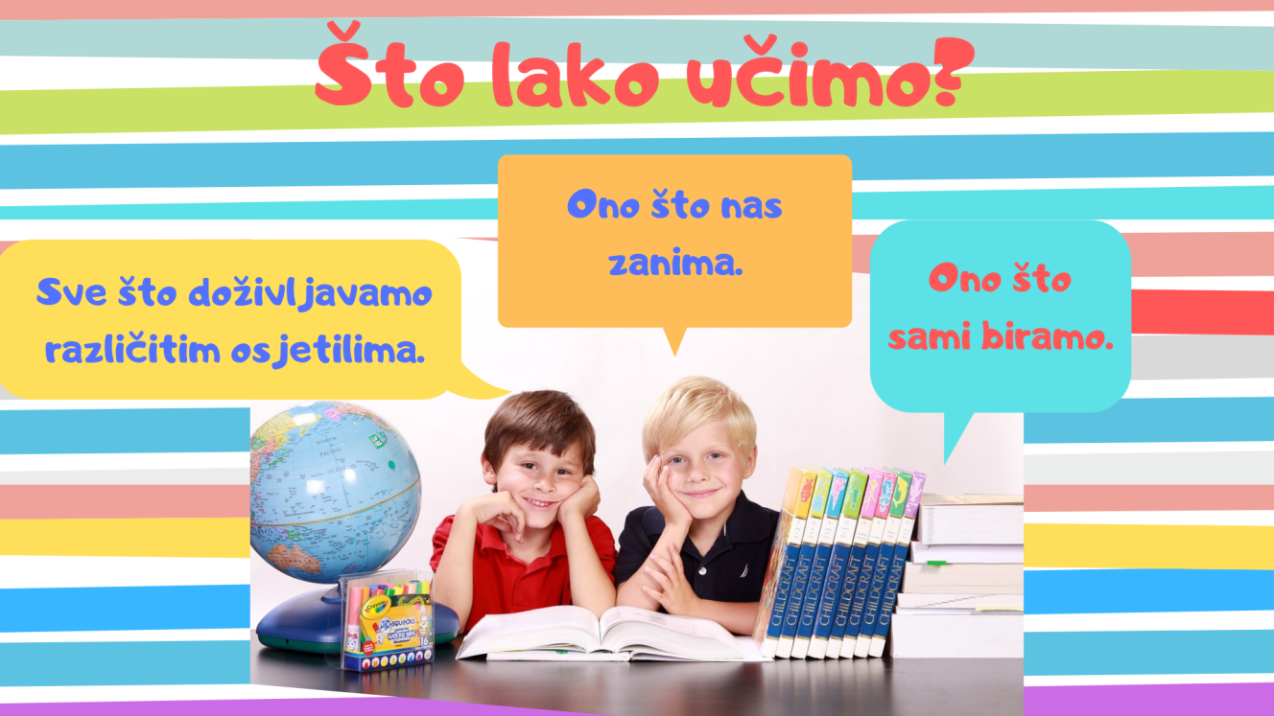
Što voliš učiti? Kad najlakše učiš? Slažeš li se s tvrdnjama na fotografiji? Objasni.
SKUPINSKI RAD:
Podijelite se u četiri skupine. Ponovo pročitajte tekst u udžbeniku Što je učenje. Razgovarajte međusobno o vještini učenja. Poslušaj druge kako to rade. Nauči kako učiti i poboljšaj vještinu učenja.
Promotrite zadatak svoje skupine. Nakon razgovora i oluje ideja izradite umnu mapu u kojoj će ključni pojam biti uspješno učenje. Rabite veći komad papira. Koristeći se cijelom njegovom površinom, nacrtajte umnu mapu koja će vam pomoći da uspješnije učite. Slijedite primjer priložene umne mape.
Predviđeno vrijeme: razgovor o temi 10 minuta, izrada umne mape 20 minuta, predstavljanje i vrednovanje umne mape 15 minuta. Izaberite glasnogovornika grupe i osobu koja će voditi računa o vremenu rada.
RAD U SKUPINAMA:
Svaka skupina rješava zadane zadatke. Nakon završetka rada vrednuj svoj rad u skupini prema tablici za vrednovanje skupinskoga rada u prilogu.
1. SKUPINA:
Razgovarajte u skupini kako čitate tekst koji morate naučiti. Napiši tri prijedloga za uspješno čitanje. Njima ćeš dopuniti priloženu umnu mapu.
Primjerice a. Zapisujem misli koje mi se javljaju tijekom čitanja.
2. SKUPINA
Razgovarajte u skupini kako bilježite ono što učite. Napiši tri prijedloga za uspješno bilježenje. Njima ćeš dopuniti priloženu umnu mapu.
Primjerice a. Tijekom čitanja bilježim u zasebnu bilježnicu.
3. SKUPINA
Razgovarajte u skupini kako organizirate učenje. Napiši tri prijedloga za uspješnu organizaciju učenja. Njima ćeš dopuniti priloženu umnu mapu.
Primjerice a. Planiram učenje u isto vrijeme. Ne koristim se mobitelom dok učim.
4. SKUPINA
Razgovarajte u skupini kako pamtite ono što učite. Napiši tri prijedloga za uspješno i trajno pamćenje. Njima ćeš dopuniti priloženu umnu mapu.
Primjerice a. Pamti koristeći se umnom mapom. Osim što će ti u izradi pomoći priloženu umna mapa, prisjeti se korisnih prijedloga za izradu umne mape u udžbeniku.

VREDNOVANJE RADA U SKUPINI

Ime i prezime ________________________________________ Razred: __________

Elementi vrednovanja Imena članova skupine

 |  |  |  |  |  | Ocjena skupine
Rješavanje zadataka | Odgovorno (disciplinirano i usredotočeno) pristupa rješavanju zadataka.
Rješavanje zadataka | Pregledno zapisuje odgovore u svoju bilježnicu.
Rješavanje zadataka | U cijelosti rješava zadatke.
 | Poštuje zadano vrijeme za rješavanje zadataka.
Suradnja s članovima skupine | Aktivno sluša druge. Ne upada u riječ.
Suradnja s članovima skupine | Uvažava tuđe mišljenje.
Suradnja s članovima skupine | Potiče druge na rad, pomaže im.
Suradnja s članovima skupine | Pristojno se ponaša.
SPOSOBNOST RADA U SKUPINI:

Prilog 2. Primjer umne mape
ČITATI

Gradivo koje učiš, pročitaj nekoliko puta.
Čitaj s razumijevanjem.

Bilježi u natuknicama ili kratkim i jasnim rečenicama.
Bilježi ključne riječi uz rub teksta koji čitaš.

Poveži ono što učiš s nečim što već znaš.

PAMTITI

BILJEŽITI

USPJEŠNO UČENJE

Naglasi bitno – drugom bojom, podcrtaj, zaokruži, označi.
Postavljaj si „novinarska“ pitanja o onome što učiš: TKO, ŠTO, GDJE, KADA, KAKO I ZAŠTO? te odgovori na njih.

ORGANIZIRATI

Napravi plan učenja – tako nećeš zaboraviti na zadaću, ispit i druge obveze.
Plan istakni na vidljivo mjesto!
Uči uvijek na istomu mjestu. Ukloni sve ono što bi moglo odvlačiti tvoju pozornost.

